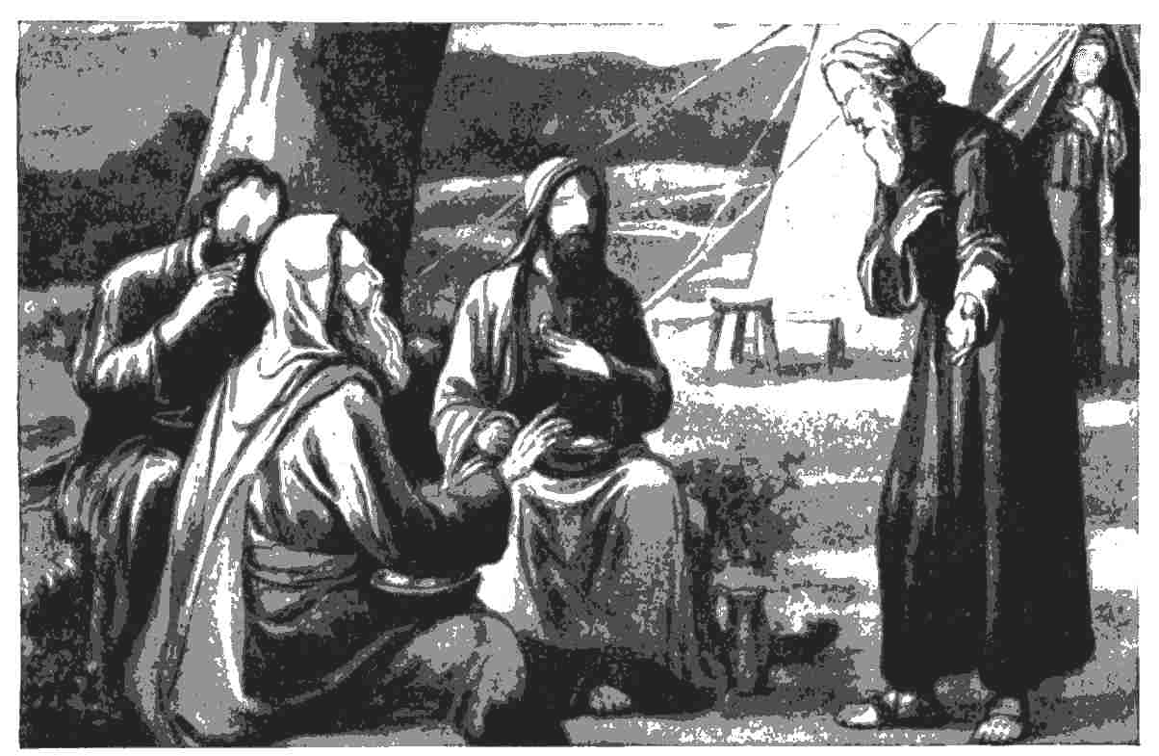


בס"ד
תכנית ללימוד מושגים

68-3
נא להכיר:
משפחת אברהם אבינו ואנשים הקשורים לאברהם

(1) תרח- אבי אברהם.
(2) נחור והרן- אחי אברהם, בני תרח.
(3) יצחק, ישמעאל- בני אברהם.
(4) לוט- אחיינו של אברהם (בן אחיו הרן).
(5) שרה, הגר, קטורה- נשות אברהם.
(6) ענר, אשכול וממרא- כרתו ברית עם אברם, ועזרו לו במלחמה נגד המלכים.
(7) אליעזר- עבד אברהם, נקרא דמשק אליעזר.

8. גילאים בחיי אברהם ושרה
 | אברהם | שרה
עלו לארץ ישראל | 75 | 65
קבלו הבטחה על לידת יצחק | 99 | 89
לידת יצחק | 100 | 90
ברית מילה | 99 | -
מותם | 175 | 127

